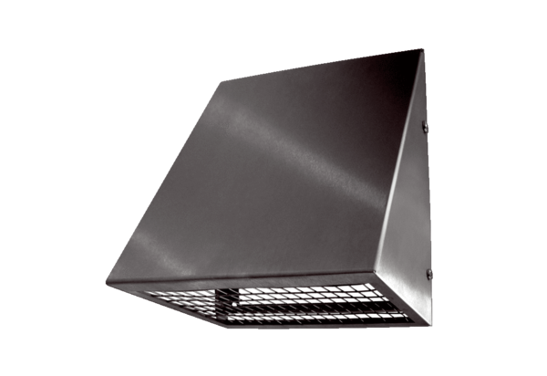Beszívott levegő fali csonkok KW-AL 12ECsomagolási egység: 1 darabVálaszték: K
Termékszám: 0152.0073Gyártó: MAICO

